 CAFE DIABETE 
Besoin d’un moment d’échange sur la pathologie du Diabète, venez nous rencontrer :
1er samedi des mois impairs 2026
10h à 12h
MONTBRISON
V and B 1 Allée Auguste Bernard 42600 MONTBRISON
RIORGES
Brasserie du Marais Centre Leclerc 42150 Riorges
ST ETIENNE
Café Jeannette Place Jean Jaurès 42000 St Etienne

SAMEDI 03 JANVIER
SAMEDI 07 MARS
SAMEDI 25 AVRIL ( a la place du 02 MAI)
SAMEDI 04 JUILLET
SAMEDI 05 SEPTEMBRE
SAMEDI 07 NOVEMBRE

Animé par un membre Bénévole Patient Expert (BPE)
AFD42
Espace des Associations 20 Avenue Thermale 42600 MONTBRISON Tel : 06.31.57.13.14 Mail : diabete42@outlook.fr
  AFD42/Diabete42
Web: https://afd42.federationdesdiabetiques.org
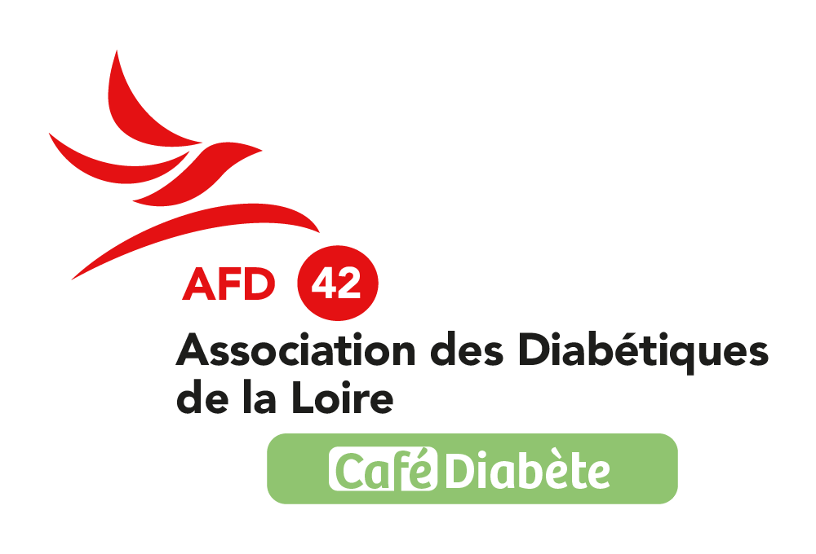
Le café ou thé est offert par l’association

